Участие старшеклассников в волонтерстве – воспитание чувства патриотизма и активной гражданской позиции.
Шуклина С. Л. (учитель русского языка МБОУ «Гимназия №6», г. Глазов, Удмуртская Республика)
Во все времена идея патриотического воспитания имела особое значение. Сейчас эта проблема приобретает актуальность и значимость в связи с тем, что значительная часть российского общества не задумывается о сущности и содержании патриотизма как общественного явления, особенно мало об этом задумывается молодежь.
Существует множество форм воспитания патриотизма: и патриотические клубы, и кружки патриотического профиля и т.д. Одной из эффективных форм воспитания на сегодняшний день является волонтерство или добровольчество среди обучающихся старших классов.
Сегодня в российском образовании особо востребован четкий методологический подход к организации учебно-воспитательного пространства, подачи научной и учебной информации, способствующей формированию системного и проектного мышления обучающихся в процессе воспитания и образования.
И эта задача может быть реализована через волонтерство.
Дата рождения волонтерского отряда «Дарим тепло» МБОУ «Гимназия № 6» - 15 сентября 2021 года.
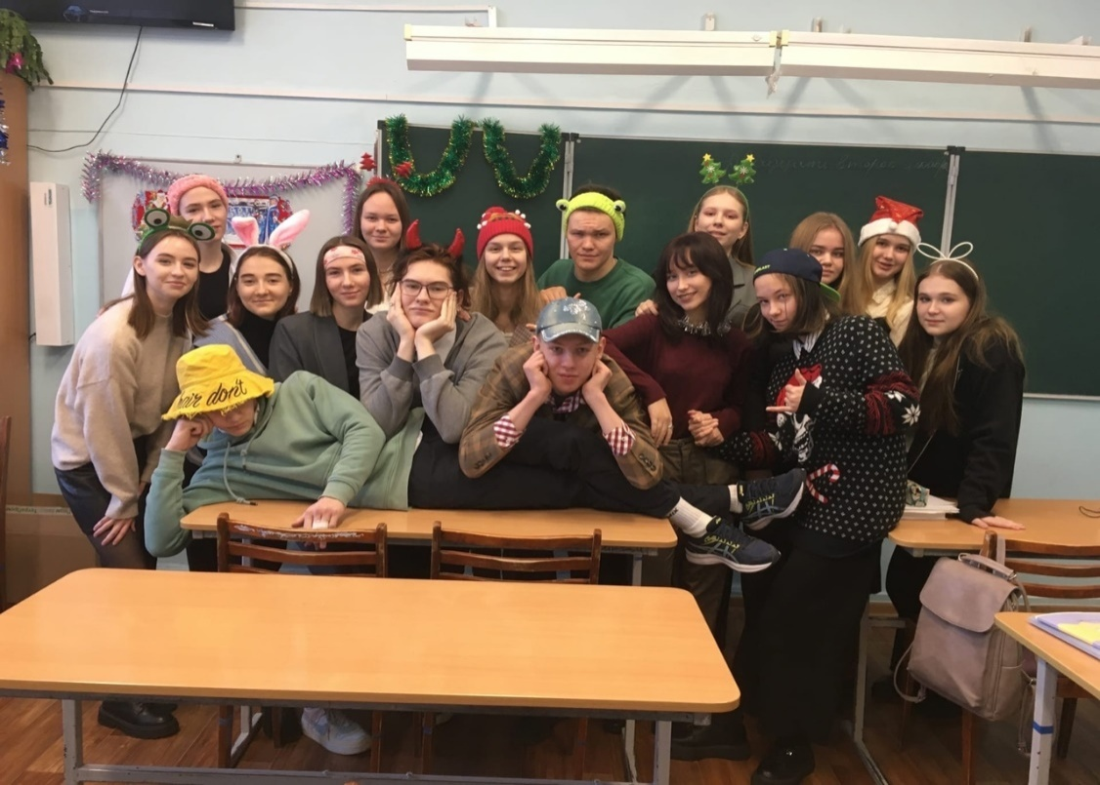
Идея создания волонтерского отряда возникла как необходимость объединить десятиклассников вокруг одной идеи, которая ненавязчиво, как наша повседневная жизнь, ведет детей к осознанию того, что такое патриотическая, гражданская и социальная ответственность личности на основе духовно-нравственных ценностей Российской Федерации.
Когда произносят слово «патриот», в сознании каждого возникает мысль – это человек, любящий Родину, родное государство, готов на подвиг и личные жертвы во имя Отчизны, но «патриот» – это и человек, преданный интересам какого-либо дела, верный чему-то. И, на наш взгляд, это то действенное начало, которое способствует гражданско-патриотическому становлению старшеклассников. Задача учителя воспитать не ура-патриотов, а граждан, на деле доказывающих любовь к Родине, а следовательно, ее людям.
Как начинались наши первые шаги в волонтерстве?
Этапы:
1. Механизмы вовлечения обучающихся в волонтерство:
- беседа с вновь прибывшими из других школ города ребятами-волонтерами;
- встреча с волонтерами города Глазова;
- сочинение-рассуждение «Я - волонтер»;
- вовлечение ребят в качестве экспертов на познавательный час «Раз словечко, два словечко, будет… словарь» (220-летию В.И. Даля) в 8-х классах;
- первый опыт – проведение познавательного часа о В.И. Дале в 4 - 7 классах (по принципу «Делай как я»).
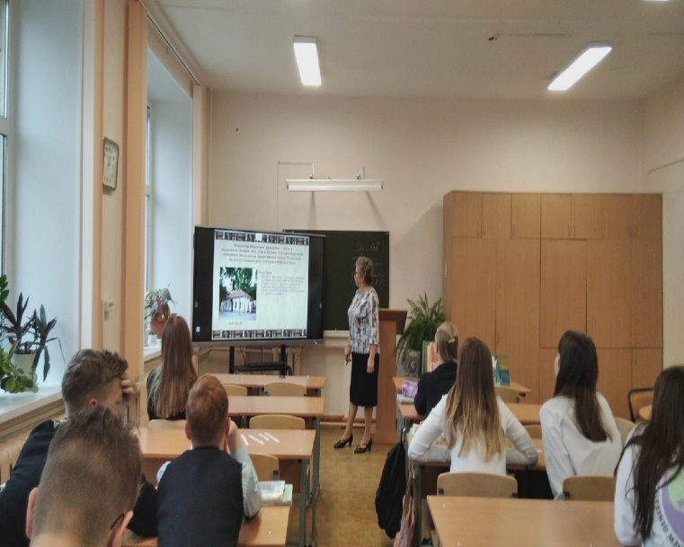
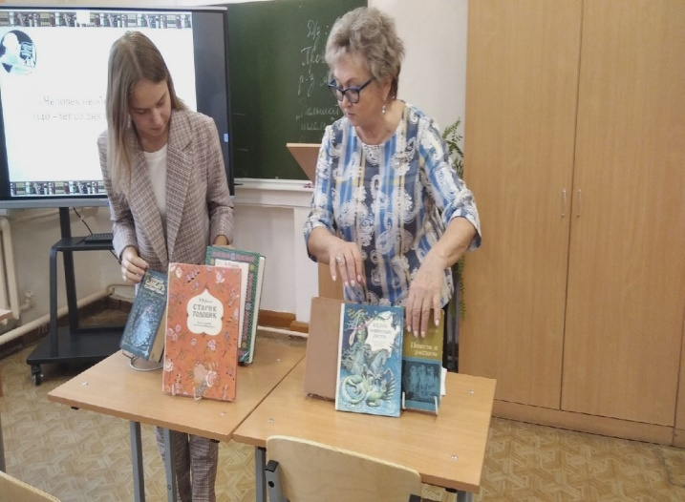
- первый опыт создания сценария «Жизнь – песня» (к юбилею Н.Некрасова), апробация в 5-6 классах.
2. Содержание работы волонтерского отряда:
- направления деятельности:
* просветительская работа (познавательные часы, квесты, викторины, конкурсы-игры, поздравления, флеш-мобы и др.);
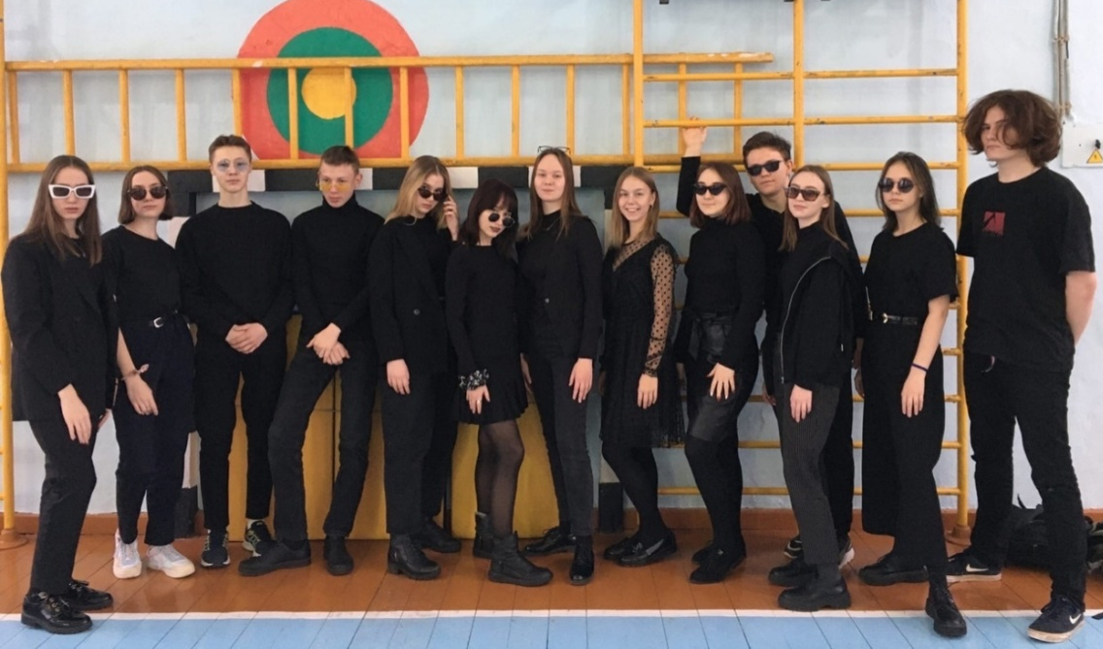
* социальная поддержка (наставничество, помощь в обучении детей 5-8 классов, помощь в освоении компьютерных технологий представителей старшего поколения, участие в акциях – помощь станции юных натуралистов, приюту для бездомных животных (акция «Верные друзья»), детскому дому («Подари свое тепло»).
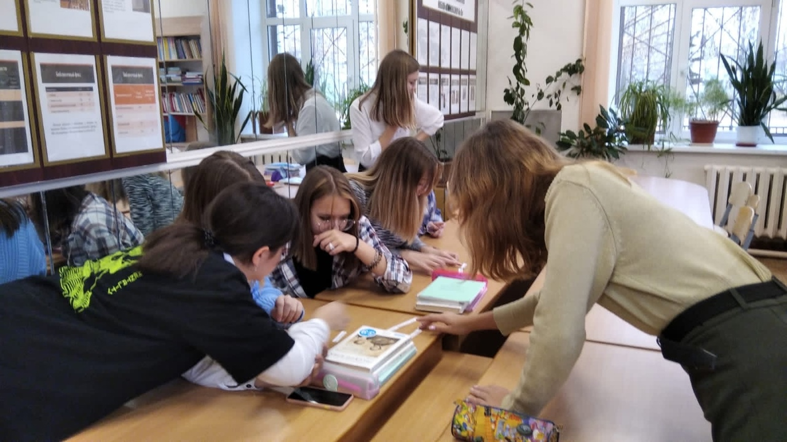
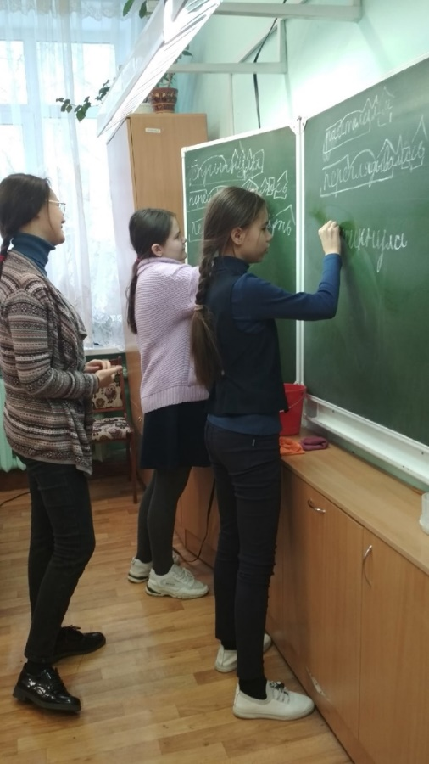
- положение о волонтерском отряде «Дарим тепло»;
- знакомство с социально значимыми проблемами школы, города;
- регистрация членов отряда, слогана, правил, символа отряда, элементов одежды и внешних атрибутов;
- составление программы волонтерского отряда «Дарим тепло»;
- создание сайта волонтерского отряда.
Основная идея программы заключается в создании условий для последовательного прохождения ребенком ступеней приобщения к добровольческой деятельности:
1. знакомство с добровольчеством;
2. мотивация и формирование позитивного отношения к добровольческой деятельности;
3. практическое участие в добровольческой деятельности;
4. формирование преемственности работы в волонтерском отряде.
Смысловым финалом реализации программы должно стать расширение понимания детьми понятия «добровольчество» и демонстрация детям их возможностей в развитии человеческого, творческого и инициативного потенциала, проведение мероприятий патриотической, гражданской направленности.
Итогом патриотического воспитания явилось выступление- литературный монтаж «Живая история» на городском празднике, посвященном Дню победы, а также работа по озеленению пришкольного участка (акция «Школа – наш дом»), познавательный час, посвященный Дню славянской письменности.
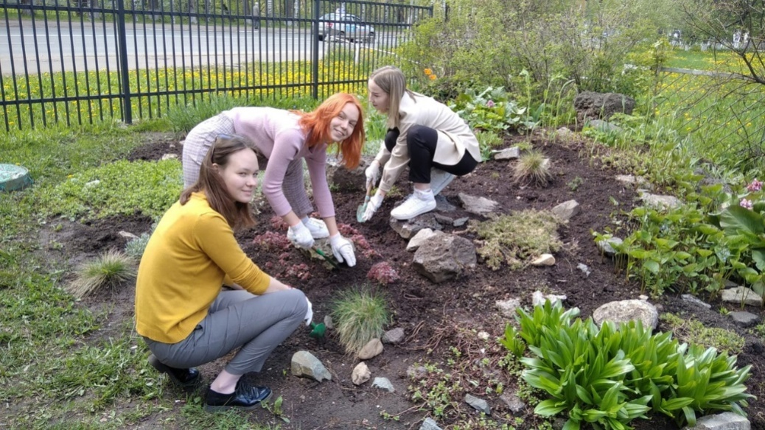
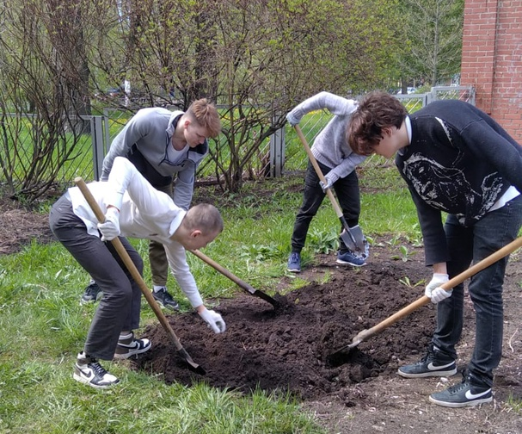
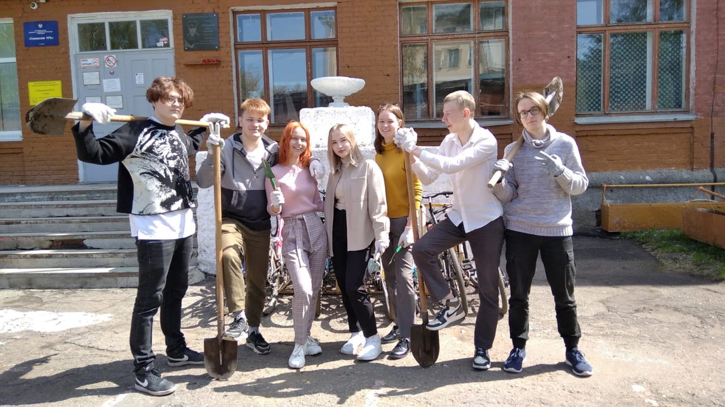
Наш вновь родившийся волонтерский отряд сегодня взаимодействует только на уровне школы и муниципалитета. Но главное уже есть: желание работать и положительные отзывы людей, взаимодействующих с нами.


